**Тематический день 12 апреля – день Космонавтики**

Я помню, солнце в этот день искрилось:

Какой был удивительный апрель!

И в сердце радость с гордостью светила

Из космоса Гагарин прилетел!

Подготовила провела Сысоева Е .Н.

**П/з:** Формирование элементарного интереса к теме космоса. Продолжать расширять представления детей космосе и знаменательной дате в России –Дне космонавтике – 12 апреля. Воспитывать уважительное отношение к профессии космонавт.

**Утро**

Беседа « 12 апреля – День космонавтики» (Приложение 1)

Речь с движением (Приложение 2)

Дыхательная и звуковая гимнастика «Покорители космоса». (Приложение 3)

**НОД**

Рисование «Космос»

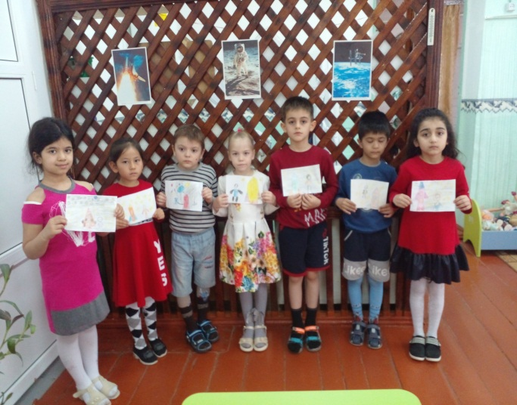 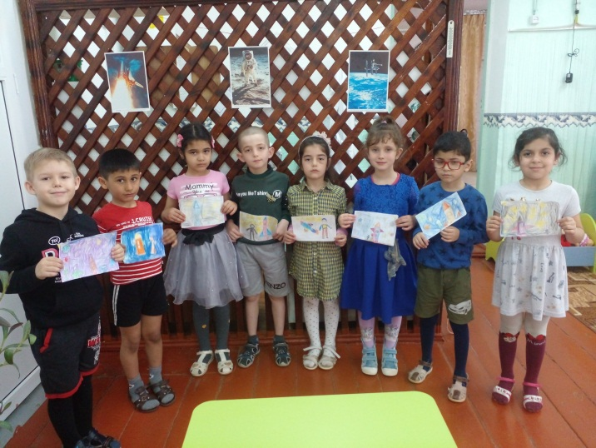 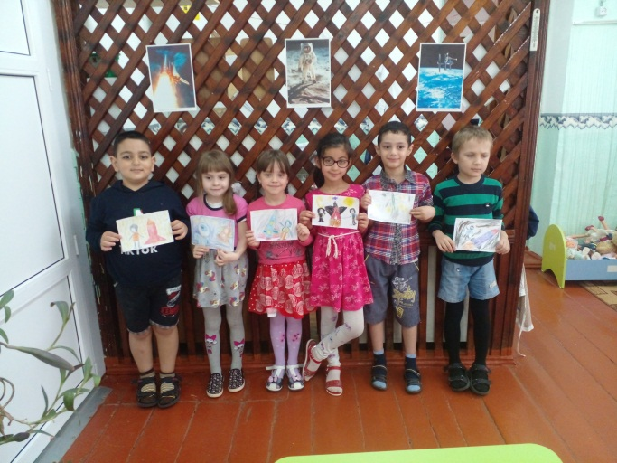

**Прогулка**

С/р игра «Космонавты»

Голосовое упражнение «Радиоволны» (Приложение 4)

Функциональное упражнение «Ракета». (Приложение 5) Упражнение «Повтори рисунок»

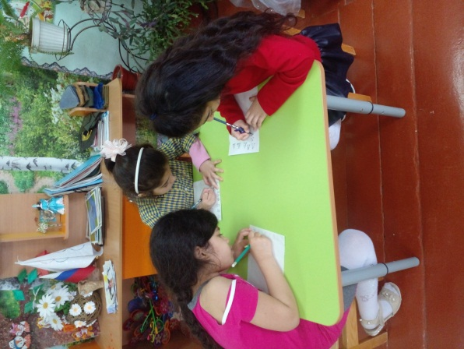 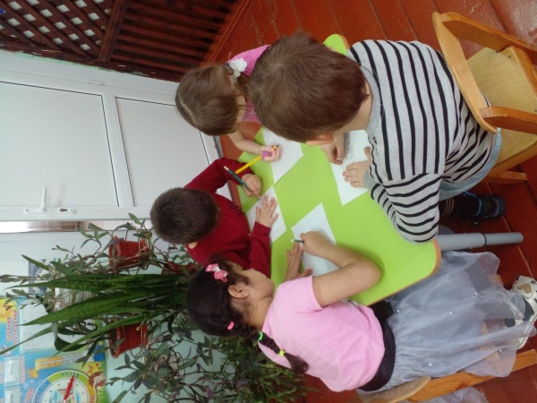

Ритмическое упражнение «Космонавт». (Приложение 6)

Речевая игра «Составь предложение». (Приложение 7)

Пальчиковая игра «Луна» (Приложение 8)

**II пол дня**

Упражнение «Двое с одним мелком». (Приложение 9)

Чтение энциклопедии для любознательных «От чего и почему». Перевод с английского Т. Покидаевой.

Игра «Ракетодром» (Приложение 10)

Игра «Перевези пассажира на ракете». (Приложение 11)

Эстафета «Воздушный шарик» (Приложение 12)

Блиц-викторина (Приложение 13)

**Приложение 1**

**Беседа: «12 апреля – день Космонавтики»**

Его все по улыбке узнавали –

Такой улыбки не было второй!

Весь мир рукоплескал! Все ликовали:

Гагарин облетел наш шар земной!

С тех пор приблизились неведомые дали,

Осваивают космос корабли.

А начинал - российский, славный парень,

Гагарин - первый космонавт земли!

Сегодня мы отмечаем юбилей, 60 лет назад 12 апреля 1961 года в космос поднялся первый космонавт Юрий Алексеевич Гагарин. С тех пор 12 апреля – День космонавтики.

Любой человек - должен знать, что такое космос.  Слово «космос» пришло к нам от древних греков. У них это слово обозначало «мир». Космос – то же самое, что и Вселенная. Это пространство, которое мы видим вокруг нашей Земли, со всеми находящимися в нем небесными телами. Стройная система планет, которая вращается вокруг Солнца, хвостатые кометы, метеориты — все это космос.

**-**Да-да, именно Юрий Гагарин был первым человеком, который полетел в космос и провел на орбите нашей планеты целых 108 минут – это почти 2 часа! Так появилась профессия космонавт и каждый год 12 апреля отмечается Всемирный день авиации и космонавтики.

В детстве многие мечтали

В звёздный космос полететь,

Чтоб из этой звёздной дали

Нашу землю осмотреть.

Повидать её просторы,

Реки, горы и поля,

Глянуть в умные приборы,

Доказать – живу не зря.

Дети, вы любите смотреть на небо ночью?(*Ответы детей)*

А что можно  ночью увидеть на небе? Вы можете сосчитать, сколько на небе звёзд? Да, их несчётное количество. В безоблачный ясный вечер небо над нашей головой усыпано тысячами звёзд. Они кажутся маленькими сверкающими точками, потому, что находятся далеко от земли. На самом деле звёзды очень большие.

У многих есть свои названия: Полярная звезда, Сириус, Вега ит.д.

Большие звёзды соединяются в созвездия, у которых тоже есть свои имена: Большая и малая Медведицы, Овен, Телец, Близнецы, Рак, Лев, Дева, Весы, Скорпион, Стрелец, Козерог, Водолей, Рыбы.

Космос всегда интересовал человека. Ведь это так важно – знать, есть ли жизнь где- нибудь ещё?

**Меркурий –** Ближайшая к солнцу планета

Жара нестерпима! Изжарит в котлету.

Повёрнута к солнцу одной стороной

С другой страшный холод и мёртвый покой.

**Венера**

 Очень близко к нам, но всё же

С несусветной высоты

 Смотрит вниз на нас Венера

Названа планета эта

В честь богини красоты.

**Земля**

 Наша Земля – голубая планета,

Воздухом свежим и солнцем одета.

Нет, вы поверьте, Земли голубей

От синевы рек озёр и морей.

Горы, равнины, леса и поля –

Всё это наша планета Земля.

Ветры воют с облакам играя,

Ливни шумят…

 И от края до края вы не найдёте чудесней на свете

 Нашей прекрасной и доброй планеты!

**Марс.**

Марс красноватый на землю глядит,

Многих смущает его внешний вид.

Имя  он носит в честь бога войны,

И охранять его вечно должны.

Все эти четыре планеты имеют твёрдую почву, как и Земля, поэтому их так и называют  **-** планеты Земной группы.

**Юпитер-** это газовая планета –гигант.

**Сатурн, Уран и Нептун** – ледяные планеты, где царство льда и вечная зима.

**Плутон** – Самая удалённая от солнца планета, она в пять раз меньше земли. Из всех девяти планет только на Земле есть условия для жизни.  Вы видели звёзды – они жёлтые, белые и голубые. Звёзды представляют собой шары из раскалённого газа, как и Солнце.

Красные звёзды   холодные. Жёлтые звёзды – горячие, они похожи на Солнце. Белые звёзды ещё горячей. Самые горячие – голубые звёзды.

Луна - это спутник планеты Земля.

Луна – самое близкое небесное тело. Если посмотреть на Луну с Земли в бинокль, на ней можно увидеть тёмные и светлые пятна. Это моря. На самом деле в этих морях нет воды.  Это пустынный мир, без атмосферы, то есть без воздуха воды. Здесь не бывает ни дождей, ни снега, поверхность луны покрыта кратерами. На освещённой стороне Луны – очень сильная жара, а в тени – большой мороз. Луна светится, потому, что отражает свет Солнца. Жить на ней нельзя.

Почти 100 лет назад в городе Калуга жил простой учитель Константин Эдуардович Циолковский. Он очень любил наблюдать в телескоп за звёздами и изучал их. Он задумал сконструировать такой летательный аппарат, который смог бы долететь до какой-нибудь планеты. Циолковский проводил расчёты, делал чертежи и придумал такой летательный аппарат.  К сожалению, у него не было возможности его построить. Но он рассказал об этом в своих научных книгах.

Сохранился дом, где жил Циолковский, а ещё в Калуге создан музей космонавтики, куда может прийти любой желающий и познакомиться с жизнью космоса.

Через много лет после опытов Циолковского русские учёные под руководством конструктора Сергея Павловича Королёва изготовили первый космический спутник. Они установили на нём специальные приборы и запустили в космическое пространство. Полёт прошёл успешно.

Первый космический спутник был запущен в СССР 4 октября 1957 года (Спутник-1)После этого учёные решили повторить полёт, но уже с живыми существами на борту – это были две собаки- лайки: Белка и Стрелка. Они тоже благополучно вернулись на Землю. И учёные решили осуществить свою самую заветную мечту- послать в космос человека!

12 апреля 1961 года эта мечта сбылась. Впервые в мире космонавт Юрий Алексеевич Гагарин успешно облетел вокруг Земли на корабле «Восток». Это было очень важным и радостным событием не только для нашей страны, но и для всего мира. Все люди планеты восторженно приветствовали первого космонавта**.**

Ю́рий Алексе́евич Гага́рин родился 9 марта 1934 около города Киржач, Владимирской области. Он советский лётчик-космонавт, Герой Советского Союза, кавалер высших знаков отличия ряда государств, почётный гражданин многих российских и зарубежных городов.

12 апреля 1961 года Юрий Гагарин стал первым человеком в мировой истории, совершившим полёт в космическое пространство.

Ракета-носитель «Восток» с кораблём «Восток», на борту которого находился Гагарин, была запущена с космодрома «Байконур».

 После 108 минут пребывания в космосе Гагарин успешно приземлился в Саратовской области, неподалёку от города Энгельса.

Начиная с 12 апреля 1962 года день полёта Гагарина в космос был объявлен праздником — Днём космонавтики.

Детство Ю. Гагарина прошло в деревне Клушино. 1 сентября 1941 года мальчик пошёл в школу, но 12 октября деревню заняли немецкие войска, и его учёба прервалась. Почти полтора года деревня Клушино была оккупирована немцами. 9 апреля 1943 года деревню освободила Красная армия, и учёба в школе возобновилась.

Юрий Гагарин- русский по происхождению является выходцем из крестьян: его отец, Алексей Иванович Гагарин (1902—1973), — плотник, мать, Анна Тимофеевна Матвеева (1903—1984), — работала на молочно-товарной ферме. За прошедшие годы, многие космонавты смотрели на нашу Землю из космоса. Космонавты вовремя полёта видят и наблюдают очень много интересного. Они ведут медицинские и технические наблюдения, изучают поверхность Земли и сообщают о местах, где обнаружены полезные ископаемые, сообщают о приближении ураганов, тайфунов, о случившихся стихийных бедствиях, о пожаре в тайге, уточняют прогноз погоды, обеспечивают космическую радио- и телевизионную связь. Вот такая сложная и интересная работа у космонавтов.

**Приложение 2**

**Речь с движением**

Будем очень мы стараться

Дружно спортом заниматься: (Дети делают рывки сомкнутыми руками пере грудью)

Бегать быстр, словно ветер, (Бегут на носочках.)

Плавать лучше всех на свете. (Делают гребки руками.)

Приседать и вновь вставать (Приседают.)

И гантели поднимать (Выпрямляют согнутые руки вверх.)

Станем сильными, и завтра Руки на поясе.)

Всех возьмут нас в космонавты! (Маршируют на месте.)

**Приложение 3**

**Дыхательная и звуковая гимнастика «Покорители космоса».**

Дети садятся по- турецки, расслабляются, готовясь к полёту»:

Полёт н луну – на выдох дети тянут звук (а), медленно поднимая левую руку вверх, достигая Луны, и медленно опускают.

Полёт на Солнце – также на выдохе, но звук громче и длиннее. Достигаем Солнца и возвращаемся.

Поёт к инопланетянам – на вдохе звук (а) нарастает по высоте и громкости. Громкость доходит до предела, словно выплеск. Появляется ощущение легкости, радости.

На выдохе достигается длительная задержка дыхания, укрепляются голосовые связки. Во время крика происходит выброс грязной энергии.

**Приложение 4**

**Голосовое упражнение «Радиоволны»**

Педагог предлагает выйти на связь с «обитателями Зведы»

Зо – зо – зу (произносится вопросительно);

Зя – зе – зю (произносится утведительно);

Зве – звя – зви (произносится удивительно);

Зву – зво – звы (произносится радостно).

**Приложение 5**

**Функциональное упражнение «Ракета».**

Инструкция: «Давайте попробуем запустить в космос ракету с космонавтом. Выберем «космонавта» с помощью считалки. Итак, космонавт занимает место в «корабле» на стуле, мы будем «мотором» этого корабля, сядем на корточки вокруг стула и начнём ракету «запускать».

Дети сначала шепчут: «У-у-у»., потом постепенно приподнимаются, усиливая голос, затем с громким криком «Ух!» подпрыгивают и поднимают руки вверх. Ведущий может попросить детей повторить «запуск», если им не удалось достаточно резко прыгнуть и достаточно громко крикнуть.

**Приложение 6**

**Ритмическое упражнение «Космонавт».**

Дети шагают на месте, скандируя текст стихотворения. Руками совершают плавные встречные движения, имитируя движения рук дирижёра в оркестре.

В тёмном небе звёзды светят,

Космонавт летит в ракете.

День летит, и ночь летит

И на землю в низ глядит.

Видит с верху он поля,

Горы, реки и моря.

Видит он весь шар земной,

Шар земной – наш дом родной.

**Приложение 7**

**Речевая игра «Составь предложение».**

Ведущий предлагает детям составить предложения по двум опорным словам: Земля – Солнце; Земля – Луна; космонавт – ракета; космос – планета; Луна – луноход; звёзды – астроном.

**Приложение 8**

**Пальчиковая игра «Луна»**

Два грецких ореха дети держат в одной руке и вращают их одним вокруг другого.

Вокруг Земли Луна летает,

А вот зачем – сам н знает.

**Приложение 9**

**Упражнение «Двое с одним мелком».**

Ведущий предлагает детям выбрать себе пару. Необходимо на листе бумаги нарисовать одну картину «Солнце и облака». Рисовать нужно одновременно, одним и те же мелком. Пары могут договариваться, что каждый будет рисовать. Но нужно, чтобы оба постоянно держали мелок в руке, не выпуская. Дети выполняют работу под музыку. Как только она заканчивается, работа завершена.

**Приложение 10**

**Игра «Ракетодром»**

*На полу разложено несколько обручей- ракет, количество  обручей-ракет, меньше, чем число играющих*

*(В игре участвуют любое число дошкольников).*

Дети (*идут по кругу*):

Ждут нас быстрые ракеты

Для полёта на планеты.

На какую захотим,

На такую полетим.

Но в игре один секрет:

Опоздавшим, места нет!

*Звучит музыка на космическую тему.*

*Пока звучит музыка, дети  двигаются вокруг ракет-обручей, стараясь занять себе место, как только музыка перестаёт звучать, дети встают каждый в свободный в ракету-обруч. Тем, кому ракета не досталась, выбывают из игры.*

*Затем ведущий убирает несколько обручей, и игра повторяется. Тот, кто не успел встать в обруч, выбывает. Игра заканчивается, когда останется один игрок и один обруч.*

**Приложение 11**

**Игра «Перевези пассажира на ракете».**

*Игра проводится в виде эстафеты.*

*Число команд может быть разное 2,3.*

*Условие: нужно перевезти пассажиров на дальнюю планету. Перевозят пассажиров в обруче — бег в паре.  Каждая пара игроков добегает до конуса и возвращается обратно. Выигрывает та команда, которая быстрее всех перевезла пассажиров.*

**Приложение 12**

**Эстафета «Воздушный шарик»**

*Дети строятся в две колонны.  Задача игроков передавать воздушный шарик вверху над головами в конец колонны. Выигрывает та команда, которая справится с заданием.*

**Приложение 13**

**Блиц-викторина**

1.Назовите первого космонавта Земли *(Юрий Алексеевич Гагарин).*

2.Как называется транспорт, который доставляет людей и технику в космос (*Космическая ракета)*

3. Как называется астрономический прибор для изучения небесных тел и светил (*Телескоп)*

4.Как называется наука о небесных телах (*Астрономия)*

5.Как называется место запуска космических ракет (*космодром)*

6. Как звали собак, которые летали в космос (*Лайка, Белка и Стрелка)*

7. Какая звезда даёт нам тепло(Солнце)

8.Сколько планет солнечной системы вы знаете (Девять)

9.Какой праздник отмечают в нашей стране 12 апреля (*День космонавтики)*